**Drodzy Rodzice i Dzieci.**

Temat główny na ten tydzień (07.04. - 09.04.2021r.) WIOSNA NA WSI

1.Na wiejskim podwórku.

2. Co słychać na wsi.

3.Zwierzęce rodziny.

W tym tygodniu dzieci utrwalają nazwy zwierząt z wiejskiego podwórka, zapoznają się z ich wyglądem oraz ich młodymi, poznają domy zwierząt wiejskich oraz co nam dają zwierzęta.

1. Zapraszam na gimnastykę☺

<https://www.youtube.com/watch?v=FZ3pj_ZkldQ>

2. Drogi Rodzicu, jeżeli jest to możliwe włącz film przedstawiający wiejskie zwierzęta. Zadaniem dziecka jest wymienić zwierzęta jakie wystąpiły w filmie. Można też wykorzystać książki dostępne w domu i porozmawiać z dzieckiem na ten temat .

<https://www.youtube.com/watch?v=xrgowwp1V-U>

3.A teraz posłuchajcie odgłosów i zgadnijcie jakie to zwierzęta:

<https://www.youtube.com/watch?v=3oE8dF4HPAE&t=1s>

4.Teraz posłuchajcie wiersza E. Matłosz " Pokłóciły się zwierzęta."(rodzic czyta wiersz dziecku) a następnie dziecko odpowiada na pytania, które znajdują się pod tekstem wiersza.

Dnia pewnego na podwórku  
  
pokłóciły się zwierzęta  
  
o to kto ma dłuższą pamięć  
  
i kto dłużej z nich pamięta.  
  
Kura: Koo ko ko ko  
  
Kaczka: Kwaa kwa kwa kwa  
  
Baran: Beee  
  
Świnka: Kwik  
  
Kto z nas dłuższą pamięć ma?  
  
Pies zaszczekał: Hau hau hau  
  
Indyk zagulgotał: Guull  
  
a kot, który ciągle spał  
  
miaukną tylko cicho: miauu  
  
Nic z tej kłótni nie wynikło  
  
bo zwierzęta przez dzień cały,  
  
o co była awantura,  
  
wszystkie pozapominały...

Pytania i polecenia do tekstu:

- o co kłóciły się zwierzęta?

- wymień zwierzęta , które  wystąpiły w wierszu

- podziel na sylaby nazwy zwierzą:

kot, indyk, pies, świnka ,baran, kaczka, kura

5.Zabawa ruchowa

**" Na wiejskim podwórku " - zabawa muzyczno ruchowa .**

Dziecko chodzi w rytmie dowolnej muzyki . Przerywamy muzykę i mówimy nazwę zwierzątka, które mieszka na wsi. Dziecko naśladuje ruchy i głos danego zwierzęcia . Zabawę powtarzamy kilkukrotnie .

6.Oglądanie bajki, połączone z aktywnym słuchaniem  „Szukam mamy” –dzieci poznają nazwy młodych(dzieci ) zwierząt wiejskich.

<https://www.youtube.com/watch?v=E5bWIQo182c>

Po wysłuchaniu bajki, rodzic może zadać dziecku pytanie dotyczące nazwy dzieci poszczególnych zwierząt z opowiadania☺

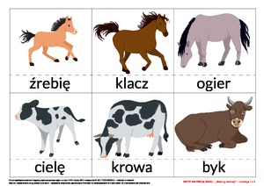

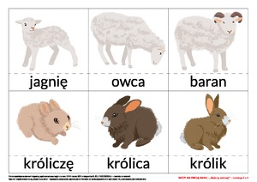

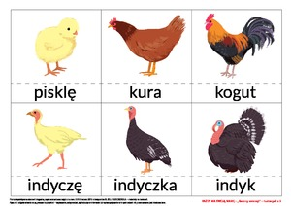

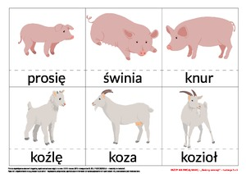

7. Co nam dają zwierzęta wiejskie?

<https://www.youtube.com/watch?v=CpcmvJTO5G4>

8.Proszę aby rodzic dał dziecku kartkę papieru i kredkę albo ołówek. Zadaniem dziecka będzie próba narysowania pieska według kolejności.

9.W tym zadaniu, proszę aby dziecko wycięło elementy pieska i przykleiło odpowiednio na inną kartkę .Powodzenia☺

10.Proszę, aby dziecko policzyło zwierzątka a ich sumę wpisało za pomocą kresek w puste pola.

Zadanie 8

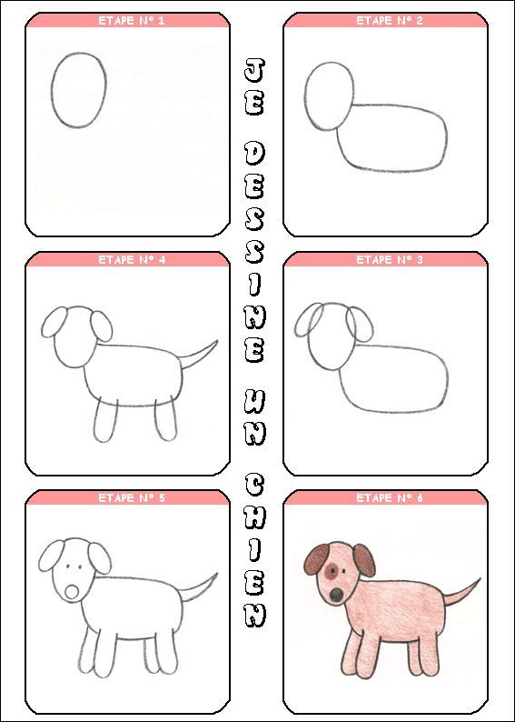

Zadanie 9

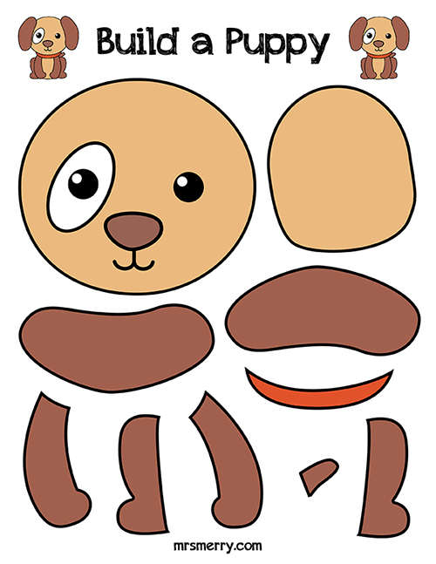

Zadanie 10

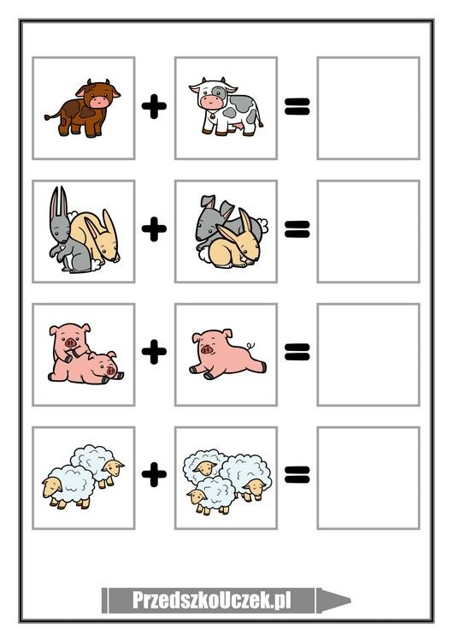

11.Propozycje zabaw z dziećmi: dojenie krowy oraz zaganianie świnek do chlewika☺

